No. WO | : | WO/LGM/2018/XI/087
Tgl. Terima Sampel |  | November 2018
Tgl. Selesai Pemeriksaan | : | 20 November 2018
Tgl. Cetak Laporan | : | 21 November 2018
Pengirim Sampel  Nama Pelanggan  No. Handphone  Instansi  Alamat  Email | :  :  :  :  : | Monita. dr.  08778097666  Fakultas Kedokteran Unpad  Jl. Eijkman No. 38 Bandung

Hasil Analisis^{*)**)}:
Nama Pemeriksaan | Analisis CT B-actin dan CT MMP-1
Jenis Sampel | Tissue (Jaringan)
Metode Pemeriksaan | Real Time PCR

NO | KODE SAMPEL | CT B-actin | CT MMP-1
1 | P 0-1 | 24.99 | 30.76
2 | P 0-2 | 26.80 | 30.68
3 | P 0-3 | 24.69 | 30.97
4 | P 0-4 | 28.66 | 31.00
5 | P 0-5 | 25.26 | 26.10
6 | P 0-6 | 28.60 | 29.73
7 | P 1-1 | 27.58 | 28.30
8 | P 1-2 | 30.59 | 28.82
9 | P 1-3 | 32.53 | 35.29
10 | P 1-4 | 29.52 | 28.95
11 | P 1-5 | 31.49 | 29.17
12 | P 1-6 | 30.21 | 26.15
13 | P 2-1 | 25.64 | 36.93
14 | P 2-2 | 26.58 | 28.33
15 | P 2-3 | 28.93 | 32.07
16 | P 2-4 | 25.81 | 35.06
17 | P 2-5 | 25.07 | 34.80
18 | P 2-6 | 26.16 | 35.41
19 | P 3-1 | 24.54 | 34.38
20 | P 3-2 | 29.35 | 35.08
21 | P 3-3 | 29.22 | 34.14
22 | P 3-4 | 25.76 | 34.16
23 | P 3-5 | 30.17 | 34.12
24 | P 3-6 | 31.79 | 33.87
25 | P 4-1 | 30.15 | 35.71
26 | P 4-2 | 33.69 | 36.47
27 | P 4-3 | 30.40 | 33.93
28 | P 4-4 | 32.70 | 35.20
29 | P 4-5 | 31.13 | 33.53
30 | P 4-6 | 32.53 | 30.22
*Hasil yang ditampilkan hanya berhubungan dengan sampel yang diuji
** Laporan analisis tidak boleh digandakan sebagian atau seluruhnya tanpa persetujuan tertulis dari laboratorium.

Kesimpulan:
- Diperoleh nilai yang berbeda-beda dari setiap sampel.

Bandung. 21 November 2018

Direktur Laboratorium
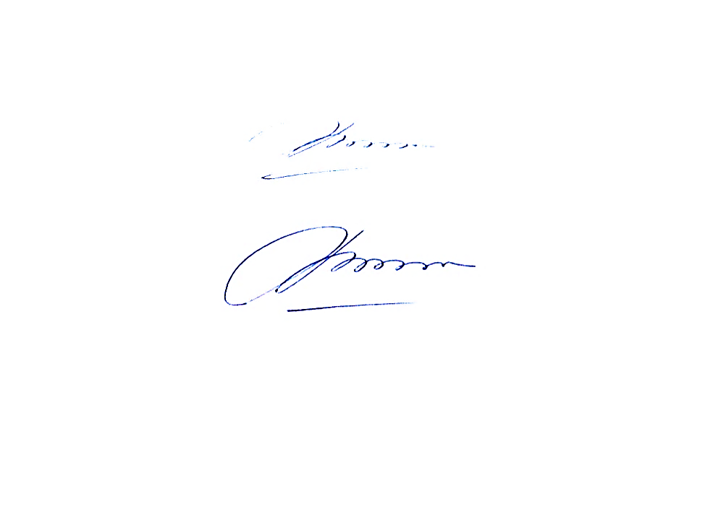

Prof. Dr. Ani Melani Maskoen. drg.. M.Kes

